**Futuristic Interfaces**

# https://www.designmadeingermany.de/2013/wp-content/uploads/2015/07/c81e728d9d4c2f636f067f89cc14862c3.jpgBeispiel 1:

🡪futuristische interaktive Echtzeit­anwendung im Medizin-Bereich

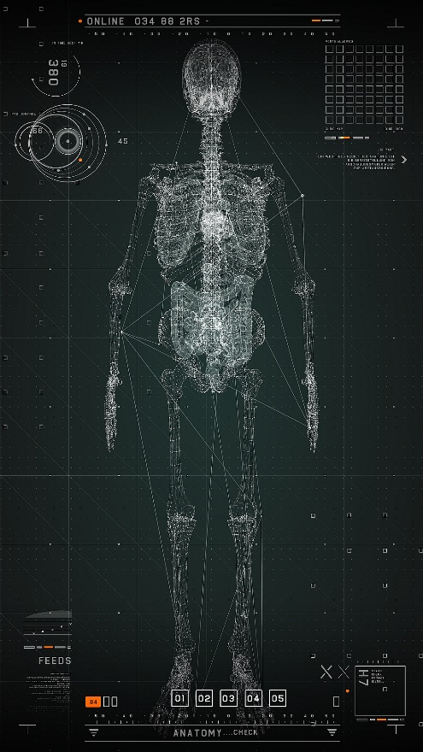🡪 Informationen interessant und mit einer gewissen Leichtigkeit zu vermitteln

# Beispiel 2:

🡪futuristisches Screen-Interface



# Beispiel 3:

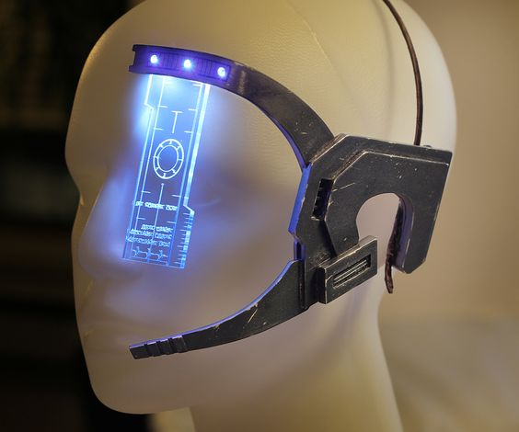

# Beispiel 4:

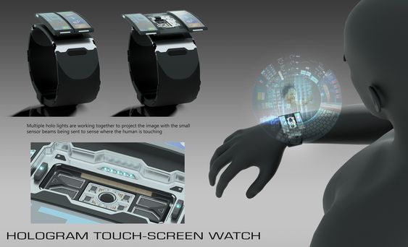



# Beispiel 5:

* Mastercard AR

